Name: _______________ Wahrscheinlichkeiten
Station: Würfeln mit einem Würfel
Bei dieser Station dürfen die Kinder mit einem großen Würfel werfen und sich vorher für eine Gewinnregel entscheiden:   Du gewinnst, wenn der Würfel eine 6 zeigt.   Du gewinnst, wenn der Würfel eine Zahl zwischen 1 und 4 zeigt.   Du gewinnst, wenn die gewürfelte Zahl durch 2 teilbar ist.  Für welche Gewinnregel entscheidest du dich? Kreuze an.  Begründe. | 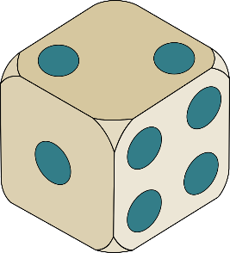
Tipp:
Überlege vorher, wie viele Gewinnfelder es für jede Regel gibt.

Name: _______________ Wahrscheinlichkeiten
Station: Würfeln mit zwei Würfeln
Bei dieser Station dürfen die Kinder mit zwei großen Würfeln werfen und sich vorher für eine Gewinnregel entscheiden:   Du gewinnst, wenn die Summe der Würfelaugen 1, 2, 3, 4, 10, 11 oder 12 ist.   Du gewinnst, wenn die Summe der Würfelaugen 5, 6, 7, 8 oder 9 ist.  Für welche Gewinnregel entscheidest du dich? Kreuze an.  Begründe. | 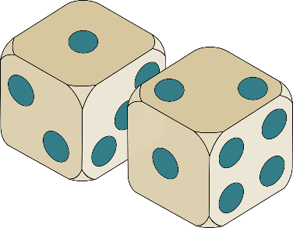
Tipp:
Überlege, welche Augensummen häufig und welche selten gewürfelt werden.

